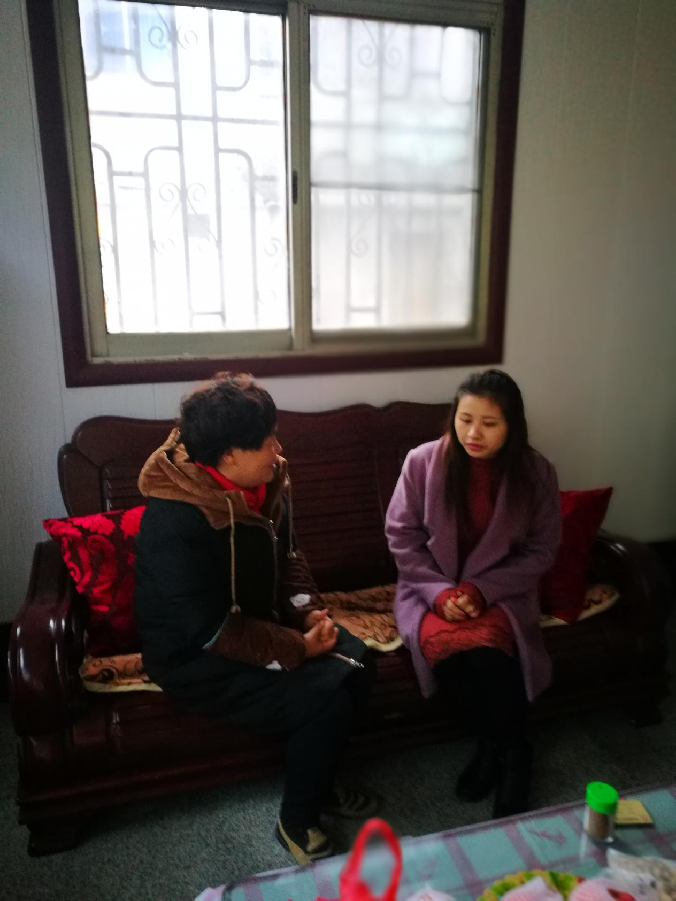2018年12月5号，徐梅仙老师正在跟代成俊家长共商培养孩子学习习惯的良策。